金蝶K3数据库在阿里云RDS部署操作说明
账套管理初始化
- 更换账套管理工具
下载兼容RDS的金蝶K3 WISE 15.1账套管理工具，解压替换到金蝶的安转目录：K3ERP\KDSYSTEM\KDCOM
下载链接：http://docs-aliyun.cn-hangzhou.oss.aliyun-inc.com/assets/attach/124290/cn_zh/1562240986632/KDActMGr.rar
- 账套管理数据库设置
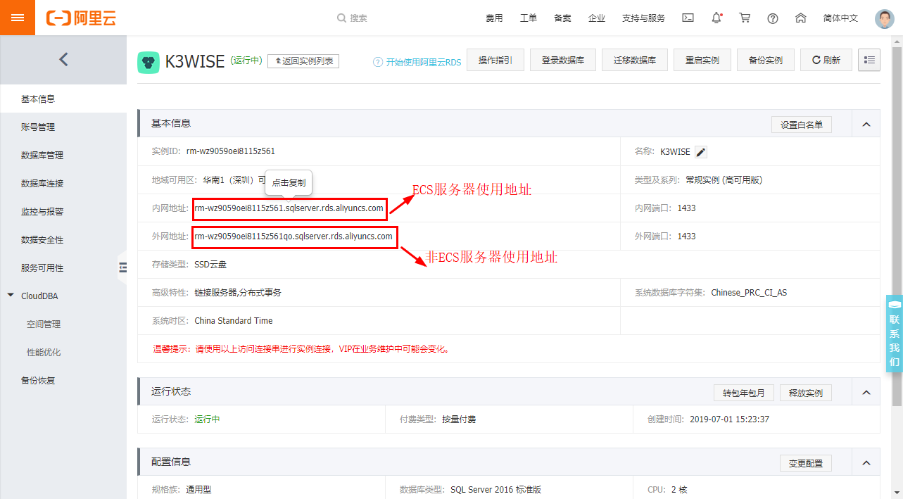
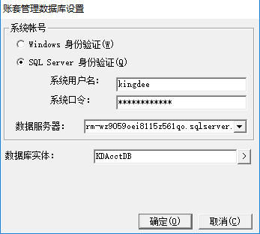
- 注册账套（不能使用新建、恢复、删除账套），需要在RDS中进行恢复，在K3中进行注册。
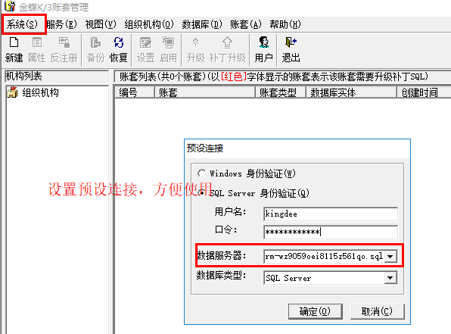
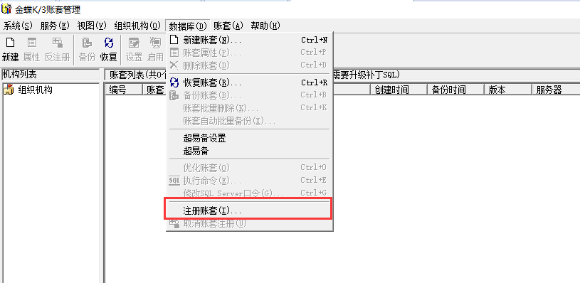
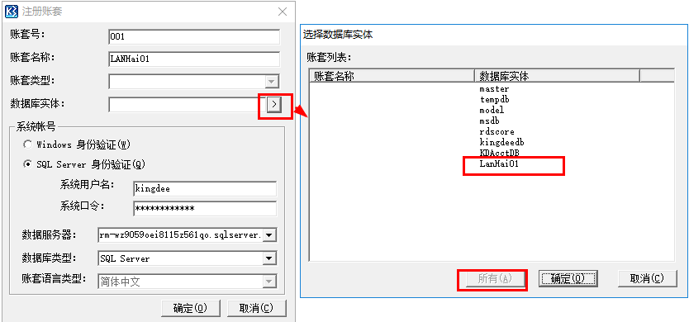
- 登陆使用
